Educación para el trabajo

“Formulamos el desafío a partir de las potencialidades de nuestra comunidad y recogemos información de las personas”

**(SEMANA 4)**

¡Hola! Te saluda Sebastián, en esta nueva Experiencia de Aprendizaje 2, usaremos nuevamente el método Design Thinking, pero en este caso para crear prototipos creativos e innovadores que fomenten el trabajo en las familias y nuestra comunidad uwu. Cada actividad la desarrollaremos por cada semana.

Identificamos las potencialidades de nuestra comunidad

El Perú es un país rico en recursos, posee un gran potencial para diversas actividades productivas y de servicio, como la agricultura, la ganadería, la pesca, la agroindustria, la gastronomía, el turismo, etc. Asimismo, cuenta con gran cantidad de centros arqueológicos y una riqueza geográfica, histórica y cultural única. Estas, entre otras potencialidades, pueden diversificar nuestra economía y ser fuentes de emprendimientos familiares o comunales.

A partir de lo señalado, conversemos con familiares, amigas, amigos, vecinas y vecinos a través de las redes sociales. También, podemos revisar información en diversos documentos o Internet sobre las potencialidades y riquezas de nuestra comunidad. De todas ellas, seleccionaremos la principal o la que despierte más nuestro interés, y la describiremos de manera resumida. Por ejemplo:

“En mi comunidad existe una gran cantidad de plantas aromáticas y medicinales que crecen en los campos”.

**Ahora, describiremos las principales potencialidades de nuestra comunidad**

Principales potencialidades de nuestra localidad

(Esto sí depende de tu comunidad, debes poner todos los recursos que podrían ser utilizados para crear trabajo, por ejemplo, si vives muy cerca de un lugar turístico al que acuden muchas personas, esa es una fuente de trabajo, ya que puedes abrir hoteles de descanso para los turistas, o restaurantes, o vender boletas de guía turística, o alguna otra cosa como ambulante incluso. O si por tu localidad cultivan alguna cosa en cantidad, como papa, o frutas, o si vives cerca al mar donde se pueda pescar y de eso sacar ventas, o fabricar botes, arreglar redes, etc. Anota 3 cosas que veas en tu localidad que puedan producir trabajo, yo pondré un ejemplo personal)

* Constante actividad en las empresas con muchos trabajadores.

(Esa actividad de mi localidad, implica que hay muchos trabajadores, lo que da oportunidad de hacer negocio como vendiendo desayuno o almuerzos, refrescos o gaseosas.)

Formulamos la pregunta retadora y redactamos el desafío

Luego de haber revisado el trabajo que desarrollamos en la experiencia de aprendizaje 1, y tomando en cuenta sus recomendaciones, formularemos la pregunta desafiante sobre la base de las potencialidades de nuestra comunidad. **Ejemplo:** ¿Cómo podemos aprovechar las plantas aromáticas y medicinales de nuestra comunidad para generar trabajo en las familias? (Puedes usar esta pregunta o crear una distinta, como el tema es el mismo para todos, no hay problema sólo en la pregunta retadora)

Pregunta retadora

¿Cómo podríamos promover el trabajo en nuestra localidad haciendo uso de las potencialidades con las que contamos?

**Ahora, redactamos el desafío.**

Ahora que ya tenemos la pregunta, debemos redactar el desafío:

**Ejemplo:** Elaborar productos alternativos con valor agregado utilizando las plantas aromáticas y medicinales de nuestra comunidad para generar trabajo en las familias.

(Ahora sí, el desafío lo debes redactar según lo que aprecias en tu comunidad, por ejemplo, si escogiste una potencialidad que tenga que ver con el turismo, suponiendo que vives cerca de la Plaza de Armas, de Lima, podrías redactarlo así):

Desafío

¿Cómo podríamos hacer para que el turismo en la Plaza de Armas genere trabajo en las familias locales?

Planificamos la entrevista

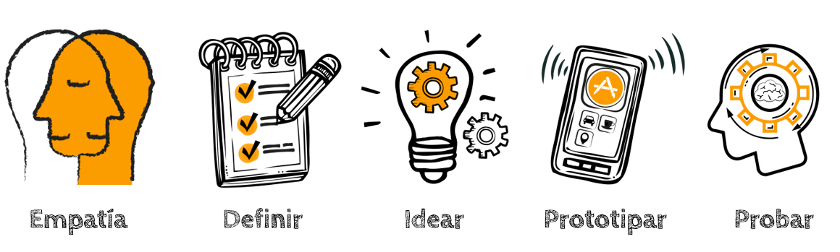Recuerda cuales son los pasos o fases de la metodología Design Thinking:

Nosotros ahora vamos a realizar la primera fase ‘Empatizar’; recoger información con la entrevista.

También te sugiero que entrevistes al menos a 2 personas mayores, si no puedes, también puedes hacerlo sólo a 1. Pero ten en cuenta que mientras más personas entrevistes, tendrás más ideas para solucionar el desafío.

1. Recordando que estamos en una pandemia, la entrevista debes procurar realizarla a tus familiares, o en caso que sea a personas externas, usa apps como WhatsApp o Zoom.
2. Busquemos el tiempo y espacio para realizar nuestra entrevista.
3. Por último, vamos a escribir varias preguntas, ordenarlas según los temas, ajustarlas y completar nuestra lista.

Aquí vamos a escribir 7 preguntas que nos ayuden a **entender** **lo que** **piensan** las personas de nuestra comunidad respecto al trabajo, qué es lo que **sienten** en su situación actual, qué **dicen** sobre las sugerencias y qué **hacen** para subsistir. Puedes usar estas o modificarlas como desees:

|  |  |
| --- | --- |
| N° | CUESTIONARIO |
| 1 | ¿Usted tiene familia que mantener? ¿Cuáles son sus principales necesidades? |
| 2 | ¿En qué trabaja usted actualmente? |
| 3 | ¿Qué tipo de trabajo le gusta o le gustaría tener y por qué? |
| 4 | ¿Qué cree que es mejor: buscar un trabajo o producir autónomamente un trabajo? |
| 5 | ¿Cree que en su localidad hay oportunidades de comenzar nuevos trabajos propios? ¿Por qué? |
| 6 | Si no tuviera o si no tiene trabajo actualmente, ¿Qué piensa hacer para ganar dinero? |
| 7 | ¿Le gustaría emprender un negocio propio? ¿Cómo cree que le iría? |

Ahora, debemos definir a quiénes entrevistaremos. Pueden ser familiares que viven con nosotros y, si tenemos acceso a las redes sociales, podemos entrevistar a amigas, amigos, vecinas, vecinos, u otros familiares. Es importante que seleccionemos a las personas que puedan aportar más en las entrevistas.

|  |  |  |
| --- | --- | --- |
| **Nombres y apellidos** | **Fecha y hora de la entrevista** | **Lugar o medio de la entrevista** |
|  |  |  |

Realizamos la entrevista

Las preguntas que he formulado las puedes usar al momento de tu entrevista o si te es posible, modificarlas según tu contexto, lo que más importan ahora son las respuestas. Así que debes recordar anotarlas todas tal cual te lo han dicho, para eso puedes grabar la entrevista en audio o video, y ya posteriormente con calma redactar escuchando las respuestas. Una vez termines, guarda toda tu información en tu portafolio para la próxima actividad. (Aquí te dejo la plantilla de tu entrevista)

|  |
| --- |
| **Guía de entrevista N°…** |
| Nombres y Apellidos:  Fecha: |
| Presentación: |
| Desarrollo de la entrevista:  Pregunta 1:  Pregunta 2:  Pregunta 3:  Pregunta 4:  Pregunta 5:  Pregunta 6:  Pregunta 7: |
| Conclusión: |

Evaluamos nuestros avances

**Coloca una “x” de acuerdo con lo que consideres. Luego, escribe las acciones que tomarás para mejorar tu aprendizaje.**

Competencia: Gestiona proyectos de emprendimiento económico o social.

|  |  |  |  |
| --- | --- | --- | --- |
| Criterios de evaluación | Lo logré | Estoy en proceso de lograrlo | ¿Qué puedo hacer para mejorar mis aprendizajes? |
| Creé una propuesta de valor al formular el desafío para aprovechar las potencialidades locales y recogí información en el marco del desafío planteado. |  |  |  |
| Organicé y sinteticé la información recogida en las entrevistas, y aproveché las potencialidades locales para generar ideas creativas como alternativas de solución a las necesidades identificadas en las familias. |  |  |  |
| Elaboré el prototipo a partir de la idea seleccionada, lo evalué con la participación de la familia e incorporé los aportes para la mejora de la propuesta que permita utilizar las potencialidades locales y generar futuros emprendimientos. |  |  |  |

Hasta aquí, hemos culminado con la actividad 1 de esta nueva experiencia de aprendizaje, espero todo esto te haya servido y nos vemos la próxima clase nwn

Si te ayudo y te agrada la forma en que te ayudo, puedes agradecerme siguiéndome en mis redes:

<https://www.youtube.com/channel/UC5mNe7XZoqhQbbObpblpSZg>

<https://www.facebook.com/sebastian.durand.acosta.5891/>

Sebastián Durand